## 第2讲　外力与地表形态的变化

### 课时28　外力与地表形态的变化



1．外力作用

(1)定义：外力是指地球外部的作用力，其能量主要来自于太阳能、地球重力能等。

(2)表现形式：主要有风化、侵蚀、搬运、堆积等，使地表由起伏趋向和缓。



外力作用之间的关系

各种外力作用互为条件、密切联系、共同作用、塑造地表，其相互关系如下图所示：

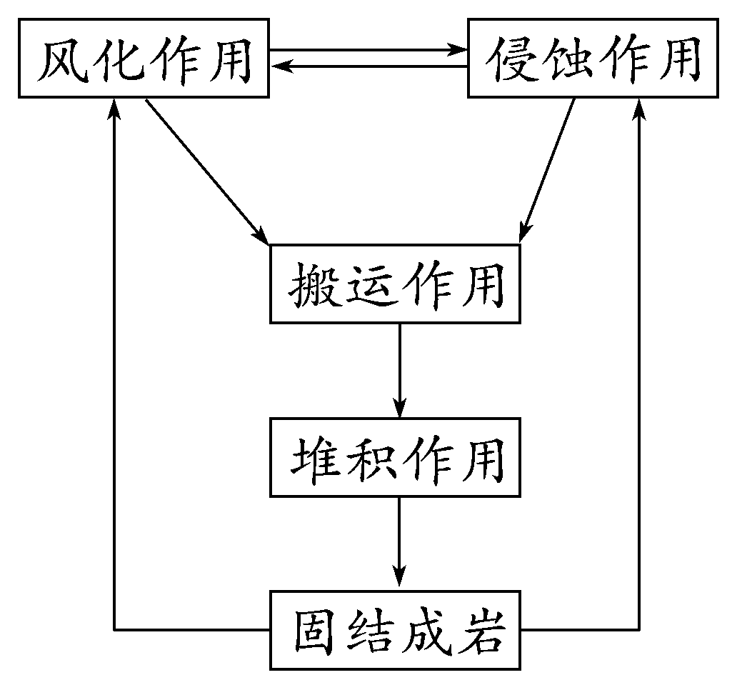

2．主要外力作用与常见的地貌

(1)风化

|  |  |  |
| --- | --- | --- |
| 类型 | 分类 | 影响 |
| 物理风化 | ①矿物岩石的热胀冷缩——温差风化；  ②岩石空隙中水的冻结与融化——冰劈作用；  ③岩石卸载(释重)——层裂；  ④岩石空隙中盐的结晶与潮解 | ①使岩石变成松散的碎屑风化物，残留在原地成为风化壳；  ②为侵蚀作用准备了条件；  ③风化产物为土壤的形成提供了物质基础 |
| 化学风化 | ①溶解作用；②水化作用；③水解作用；④碳酸盐化作用；⑤氧化作用 |
| 生物风化 | 生物物理风化：①植物根劈；  ②动物钻洞、挖土。  生物化学风化：①遗体腐烂分解，形成有机酸和气体，腐蚀岩石；遗体在还原环境中，形成腐殖质，促进岩石分解。②植物生长(选择吸收元素、分泌酸溶液腐蚀岩石)。③微生物分泌酸类 |

(2)侵蚀和搬运

|  |  |  |
| --- | --- | --- |
| 类型 | 表现 | |
| 流水侵蚀 | 山区 | 河床下蚀作用强 |
| 河流转弯处 | 侧蚀作用加强；凹岸侵蚀，凸岸堆积 |
| 坡面 | 冲刷地面并下切，形成沟谷 |
| 风力侵蚀和搬运 | 吹扬起岩石碎屑，并挟带碎屑磨蚀岩石的过程，风力侵蚀与搬运相伴而行 | |
| 冰川侵蚀和搬运 | 主要发生在高纬度和高原、高山地区 | |
| 波浪侵蚀和搬运 | 主要发生在沿海、沿湖地区 | |

(3)堆积

①原因：搬运能力减弱。

②规律



如何分析河水对两岸的侵蚀作用

(1)若河道平直，河水对两岸的侵蚀作用要考虑地转偏向力，即北半球右岸侵蚀、左岸堆积，南半球左岸侵蚀、右岸堆积。

(2)若河道弯曲，河水对两岸的侵蚀作用要考虑凹岸侵蚀，凸岸堆积。从河流的形态来判断凸岸和凹岸的方法：从河流中心看，向外凸的一岸是凹岸，向内凹的一岸是凸岸。

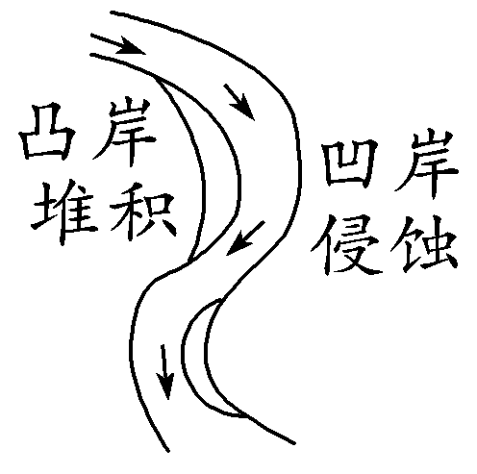

1．不同外力作用的空间分布规律及相应的地貌表现

(1)不同区域的主导性外力作用不同

|  |  |
| --- | --- |
| 区域 | 主导性外力作用 |
| 干旱、半干旱地区 | 风力作用显著，多风力侵蚀地貌和风力堆积地貌 |
| 湿润、半湿润地区 | 流水作用显著，多流水侵蚀地貌和流水堆积地貌 |
| 高纬度、高山地区 | 冰川作用显著，多角峰、冰斗、“U”形谷、冰碛丘陵等地貌 |

(2)同一种外力作用在不同区域形成不同的地貌

|  |  |
| --- | --- |
| 外力作用 | 不同区域地貌类型 |
| 流水作用 | 上游侵蚀，中游搬运，下游堆积。因此，上游多高山峡谷，中游河道变宽，中下游地区多河漫滩平原、河口三角洲、冲积岛等(如下图所示) |
| 冰川作用 | 高山上侵蚀——冰斗、角峰等；山下堆积——冰碛湖、冰碛垄等 |
| 风力作用 | 在干旱区，以风力侵蚀作用为主，形成风蚀蘑菇、风蚀柱、雅丹地貌；在风力搬运途中，易形成沙尘暴；风力堆积作用下形成沙丘、黄土堆积地貌(如黄土高原)等 |